**“实景三维宁夏”实景三维应用展示系统**

**需求规格说明书**

**北京山维科技股份有限公司**

2022年10月

**文档控制**

**文档变动记录**

|  |  |  |  |  |  |
| --- | --- | --- | --- | --- | --- |
| **序号** | **变动（+/-）说明** | **作者** | **版本号** | **日期** | **批准** |
| 1 | 新增 | 叶里瑜 | V1.0 | 2022.10.12 |  |
| 2 | 修正 | 高鹏彬 | V1.1 | 2022.10.22 |  |
|  |  |  |  |  |  |
|  |  |  |  |  |  |
|  |  |  |  |  |  |
|  |  |  |  |  |  |
|  |  |  |  |  |  |
|  |  |  |  |  |  |

**审阅**

| 签字/日期 | | |
| --- | --- | --- |
|  |  |  |
| **审核** | 叶里瑜 | 2022-10-25 |
| **审批** |  |  |
|  |  |  |
|  |  |  |

**目 录**

1 引言 1

1.1 目的 1

1.2 范围 1

1.3 定义、简写和缩略语 1

1.4 预期读者与阅读建议 2

1.5 参考资料 2

2 项目概述 3

2.1 项目背景 3

2.2 建设目标 3

2.3 用户特点 3

2.4 运行环境要求 4

2.5 设计和实现上的限制 4

3 功能需求描述 4

3.1 总体需求描述 4

3.2 业务流程描述 6

3.3 业务功能需求 7

3.3.1 用户登录 7

3.3.2 图层管理 8

3.3.3 底图切换 8

3.3.4 空间量算 8

3.3.5 三维分析 9

3.3.6 三维浏览 12

3.3.7 三维特效 13

3.3.8 三维标绘 13

3.3.9 系统管理 14

4 非功能需求 15

4.1 系统性能要求 15

4.2 系统安全及保密要求 15

4.3 系统备份与恢复要求 15

5 外部接口需求 15

# 引言

## 目的

本文档是以“实景三维宁夏”（银川经济技术开发区）采购项目七标段为依据，进行详细的需求调研，根据合同相关要求及需求调研结果编制本需求规格说明书，达到以下主要目的：

1. 通过本文档，确保符合“实景三维宁夏”（银川经济技术开发区）采购项目七标段内容的建设需求；
2. 确保本文档中的需求描述, 对该项目建设的边界、功能及性能等属性双方有一致的了解与认识；
3. 确保本文档能作为系统开发设计、平台运维的依据。

## 范围

根据合同约定的内容，包含产品采构和系统开发，产品内容不在本需求中体现。本需求规格说明书的范围是围绕《“实景三维宁夏”实景三维应用展示系统》系统开发的相关工作内容与技术要求进行需求分析，具体包括：

1. 建设满足院内用户使用的实景三维应用展示系统，满足二三维数据一体化展示以及常用三维分析功能。
2. 对系统进行功能取舍，单独部署一套嵌入到院内已有的银川市地理实体空间信息平台，作为公众使用。

## 定义、简写和缩略语

1、【银川市勘察测绘院】：简称“银川院”；

2、【北京山维科技股份有限公司】：简称“山维科技”；

3、【“实景三维宁夏”实景三维应用展示系统】：简称“实景三维应用展示系统”；

4、【ArcGIS】:Esri旗下地理信息平台产品；

5、【EPSGIS】:山维科技公司旗下服务管理平台产品；

6、【EPS Planet山维星球标准版】：简称“山维星球”，是山维科技公司旗下三维数据转换处理以及可视化产品；

7、【银川市勘测院内部局域网】：简称“院局域网”

8、【自然资源公网】：简称“局政务网”

## 预期读者与阅读建议

本文档的预期读者主要为项目甲乙双方技术参与人员及管理人员，确保能够理解系统内容。

|  |  |
| --- | --- |
| 预期读者 | 阅读建议 |
| 领导层 | 仔细阅读概述，编写目的，文档约定，系统功能介绍和维度指标说明。 |
| 使用部门、业务员、系统管理员 | 仔细阅读文档约定，系统功能介绍和维度指标说明。各个部门可重点阅读与本部门相关的内容。了解产品的功能与性能。 |
| 项目经理 | 项目经理可以根据该文档了解与其产品的功能,并据此进行系统设计、项目管理。 |
| 系统设计人员 | 仔细阅读全部内容，对需求进行分析,并设计出系统,包括数据库的设计。 |
| 系统研发人员 | 仔细阅读全部内容。 |
| 系统测试人员 | 仔细阅读文档约定，系统功能介绍和维度指标说明。根据本文档编写测试用例,并对软件进行功能性测试和非功能性测试。 |
| 需求评审人员 | 仔细阅读全部内容。 |

## 参考资料

《政府采购公开招标文件标准文本》  
《实景三维宁夏项目建设方案》

《实景三维宁夏数据库建设方案》

《实景三维宁夏项目城镇实景三维模型技术设计书》

《GB/T 9385-2008 计算机软件需求规格说明书规范》

# 项目概述

## 项目背景

银川市勘察测绘院走在全国前列，通过多年的发展和技术积累，目前已经拥有了银川市全面的二、 三维数据（包括影像、矢量、倾斜模型、人工模型、地形数据、专题数据等），并且已经建成了面向二维数据的银川市地理实体空间信息平台，但是由于空间信息数据纵横交错、上下起伏的空间关系，二维展示不能完全满足日常管理和应用的需求。

为落实自然资源部关于建设实景三维中国的工作部署，切实做好建设实景三维银川数据的管理及展示工作，提出建设基于银川勘察测绘院自己的实景三维数据展示平台，满足银川市实景三维数据应用的需要。

本次建设拟采用三维可视化，可提高模型物体的立体感和逼真感，有利于全面、真实反映地上部件的分布情况，可为城市的管理者与建设者提供详实的城市空间信息数据支撑，对智慧城市建设具有重要意义。

## 建设目标

本次建设目标是基于银川院现有数据而开发的综合展示系统，建设成为综合的面向未来的二三维数据一体化展示应用平台。

1）建立平台展示数据的服务管理与分发管理，实现数据对外提供服务；

2）开发《实景三维应用展示系统》，实现二三维数据一体化、地下空间模型与实体三维模型数据一体化，满足日常浏览与辅助分析。

## 用户特点

本系统需要面向不同的用户，按照用户类型与特点，系统需要考虑以下几类：

1）系统管理员：主要完成现有数据的服务管理与分发，以及展示系统的资源管理、用户、权限管理等功能。

2）院内系统用户：通过平台浏览数据，开展业务辅助分析等功能。

3）政务公众用户：为政务公众平台用户提供基础数据浏览功能。

## 运行环境要求

平台建设需嵌入到院内已有的银川市地理实体空间信息平台，做好系统接口对接，方 便院内对于二、三维一体化数据进行便捷化管理及应用。

1. 操作系统要求

数据库服务器采用LINUX或WIN2008 Server 64位操作系统；

备份服务器采用WIN2003 Server64位操作系统；

客户端采用WIN7、WINXP和Vista操作系统。

1. 数据库及GIS软件

系统数据库采用Oracle 11G。

二维GIS平台采用ArcGIS10.2及ArcSymI插件

三维数据转换管理采用山维星球单机版

三维数据共享采用EPSGIS产品

## 设计和实现上的限制

本次系统建设主要以多源异构的数据展示为主，因此数据的完整性与数据精度会影响到最终的呈现，因此数据质量也会影向系统的效果。

本次系统建设未针对某些具体业务开展应用需求分析，因此在功能实现上以通用性为主，仅达到辅助作用为主。

# 功能需求描述

## 总体需求描述

平台建设以 B/S 架构的 WebGIS 应用 ，能实现二三维数据一体化、地下空间模型与实体三维模型数据一体化，能够做到数据结构一体化、空间存储一体化、风格显示一体化、操作编辑一体化、二维数据三维化表达功能。满足院内使用的同时，需要满足嵌入到院内政务网中的银川市地理实体空间信息平台，方便院内对于二、三维一体化数据进行便捷化管理及应用。

从使用角度分为院局域网与院政务网两套，分别服务不同的使用者，但系统总体功能需求以院实景三维应用展示系统为标准，院政务网系统则以独立部署，功能上在以院实景三维应用展示系统进行删减即可。

系统功能的总体需求如下：

1、支持海量数据加载支持通用的 2D 格瓦片标准(WMS、WMTS GC 标准以及 XYZ等)支持全球范围的栅格瓦片数据流畅加载显示。 提供 Primitive 图元机制加载海量矢量数据，一次性可支持百万级矢量体同时加载渲染;

2、支持多种互联网底图，百度地图、高德地图等三十多种地图数据，支持影像实时纠偏;

3、支持数千万级的点云数据加载，点云属性存储:

4、支持 Rvt、 FBX、IFC 等 BIM 格式，直接处理生成完整构件结构树，可保完整构件属性、原始纹理、光照及材质等细节;

5、支持城市级倾斜模型转换，可进行金字塔重建及多种纹理优化;

6、支持城市级白模自动生成、可按条件纹理进行贴图;

7、支持矢量基于倾斜模型动态单体化数据生成;

8、支持直接基于不动产矢量数据生成三维不动产模型并且达到分层分户的效果；

9、支持坐标转换，可以提供投影转换工具，可为已存在数据集定义新投影或者重投影到其他坐标系下;

10、支持多种量算功能包括点位坐标量算、距离量算、面积量算、高度量算和方位角量算等多种量算方式;

11、支持三维分析包括断面分析、通视分析、坡度坡向分析、方量分析、淹没分析、缓冲分析、压平分析等多种三维分析方式;

12、支持三维空间运算可以对多个模型对象进行合并;

13、支持直接对接二维成果数据和样式;

14、支持直接调用现有配图系统成果，高度保留现有配图细节

15、支持通用特效，雨、雪、阳光、阴影、视频融合、夜视等，满足各个场景的直接调用;

16、支持在 3D 场景中进行丰富的图表统计;

17、支持直接用管线矢量数据生成三维管线模型

18、支持影像数据处理、点云数据处理、数据下载、矢量数据处理(矢量楼块切片,矢量点转 i3dm)、倾斜数据处理、三维场景(obj,fbx,ifc,3ds)处理、 BIM 数据(revit,ifc)处理等;

19、支持地图配置、打印、专题地图制作等基础功能;

20、支持与院内目前已有三维测图生产软件联动，可直接将平台中管理的倾斜模型数据通过端口同步到生产软件端进行生产测图，提高数据利用效率， 避免数据反复拷贝。

## 业务流程描述

系统需要满足不同用户的使用，不同用户按不同的业务流程进行管理与使用，

1. 数据管理流程

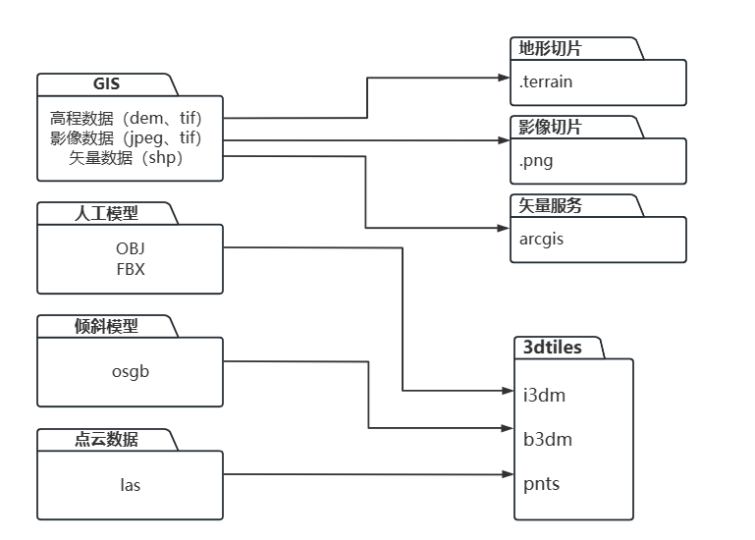

1. 数据共享分发流程

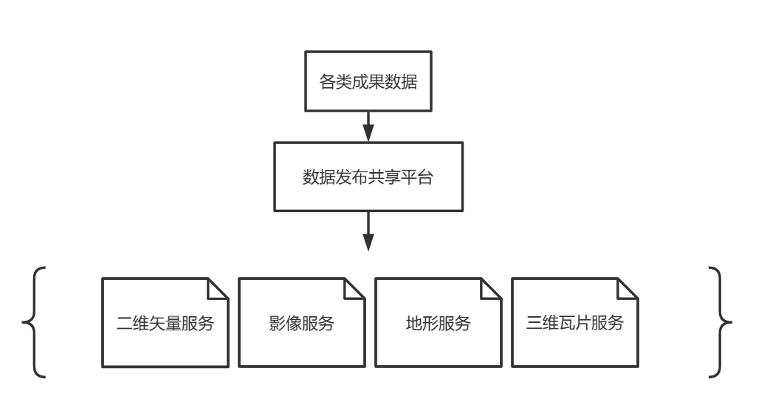

三、系统使用流程

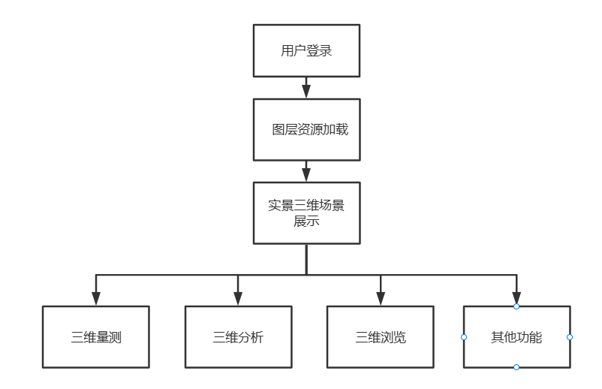

## 业务功能需求

本业务功能需求仅对《实景三维应用展示系统》进行全面需求描述，对政务版将不再赘述，待完成后，在政务网部署一套进行权限分配即可。

### 用户登录

系统需要提供用户的账号与密码登录系统。

### 图层管理

支持将二三维多源数据添加到系统中进行可视化展示浏览，提供图层树对各图层进行显隐、定位等操作。

1. 支持OGC标准的图层服务（WMS、WMTS、TMS）加载。
2. 支持点云数据的加载。
3. 支持BIM数据（OBJ、FBX、IFC）的加载。
4. 支持倾斜数据的加载。

### 底图切换

支持高德、百度、天地图等在线底图的加载和切换，同时也支持用户自己发布的矢量或影像服务作为底图配置进来。

1. 支持在线底图服务
2. 支持本地发布的图层服务
3. 可进行底图切换

### 空间量算

提供对二三维数据的空间量算功能，用户可根据不同需要使用相应的量测工具进行量测，相比于普通的二维测量，三维测量能够更加真实、立体地对建筑等地物进行量测，同时能极大地节省人力进行实地测量，在模型精度足够的情况下，量测结果就能够作为规划决策的依据。

1. 点位量算

测量点位的经纬度和高程。

1. 距离量算

支持空间直线距离和贴地距离的测量。

1. 面积量算

支持空间平面面积测量和贴地面积的测量。

1. 高度量算

测量两点间的三角高度。

1. 方位角量算

所测方位与正北方向的夹角。

### 三维分析

#### 剖面分析

根据绘制的剖面线和采样间距，通过插值的方式获取剖面的高程、距离等信息，并以图表的形式绘制呈现。能够真实清晰地反映出剖面表面的高低起伏情况，对于查看地势的陡或缓、评估路况的好坏等具有参考价值。

1. 剖面绘制
2. 图表展示

#### 通视分析

判断观测点到目标点的可视情况，绘制出一条视线或圆形视线范围，视线绿色部分为可见状态，红色部分为不可见状态。通过通视分析可以清楚直观地看出从视点到目标点是否有遮挡，以及可视视线范围与被遮挡视线范围，可以对有观测需求的位置进行评估。

1. 绘制直线视线/圆形范围
2. 展示通视情况，绿色部分可见，红色部分不可见

#### 坡度坡向分析

坡度坡向是描述地貌特征的重要参数，坡度反映了地势的陡峭或平坦程度，坡向反映了坡度变化的方向，从晕渲图制作的角度对地形数据进行坡度或坡向分析，进行坡度或坡向的色带渲染。坡度坡向对于衡量土地利用是否合理具有关键作用，因此借助该分析可以对土地利用规划提供关键参考。

1. 坡度坡向色带选择
2. 坡度坡向着色渲染

#### 土方量分析

土方计算在土方工程中有着重要意义和作用，是工程费用概算以及方案优选的重要因素，也是工程设计的重要组成部分。

该功能可以选择绘制区域进行土方计算，与一般三维分析只能简单地计算改平面的挖填结果不同，该功能的挖填目标可以是平面也可以是另一模型的同一区域，通过分析计算可得出挖填土方量结果并输出报告表格。计算精度取决于倾斜模型的精细度，在模型精度足够的情况下，计算结果就能够保证其准确性和可参考性。

1. 绘制挖填区域
2. 选择挖填方式：挖平、规划目标
3. 分析结果绘制、图表生成

#### 改平分析

改平分析是挖填计算的一种特殊情况，利用当前区域的现有土地资源进行改平，改平的高程取决于区域现有土方情况，可以最大程度地减少工程开支与资源浪费。

用户通过选择区域进行分析计算，得出在挖、填量相等，即既不多出土，也不需要外部添土的情况下，改成的平面的高程。

1. 绘制改平区域
2. 计算改平高程
3. 绘制改平结果

#### 日照分析

可通过时间轴与日期选择控制当前日照时间进行观察，可以通过按钮控制时间的流逝与暂停。

日照分析通过模拟太阳光的照射形成阴影，并且可以对全年不同时间点的不同照射角度进行模拟，可以逼真地观察到建筑物或地形的阴影效果，从而直观地判断出照射与遮挡情况。

1. 开启日照阴影效果
2. 模拟日照阴影随时间变化

#### 天际线分析

天际线可以在当前场景视口中生成一条建筑物顶端与天空分离的线，通过天际线可以直观地观察出城市建筑群的整体结构，从而直观地发现不和谐的建筑体，为区域建筑规划提供参考。

天际线分析包括了两个部分，一个是视角的管理，用户可以设定和存储不同的观察视角进行快捷的视角切换和观察；另一个是天际线分析效果，也即是从观察点观察到的建筑物天际线。

1. 创建观察视角
2. 视角管理
3. 开启天际线

#### 淹没分析

选择绘制区域进行淹没分析，通过设定淹没的最低点和最高点高程以及淹没速度，来模拟从最低点到最高点的淹没过程。该功能适用于地形、倾斜模型等具有高低起伏的三维数据，其应用场景以下列举两例：

* 根据某区域洪水涨势速度，模拟洪水涨到指定高程的淹没过程，为防洪救灾提供一定的参考。
* 淹没分析结果可为河流区域的水利工程或建筑地选址提供依据。

1. 绘制淹没区域
2. 自动获取区域最大最小高程
3. 设置水淹速度
4. 模拟水淹过程，计算淹没时间

#### 压平分析

一般搭建场景时，会有影像地图+地形数据、倾斜模型或者人工模型等。当需要展示某类倾斜模型、人工模型时，倾斜模型可能会对现有人工模型有遮挡，因此建议对模型区域制作一个压平，将该部分倾斜模型压至与模型最低部同样高度，上面再放置人工精细模型，以便提供更好的三维展示效果。

用户需要选择要压平的倾斜模型，绘制压平区域将倾斜模型进行压平操作，支持对多个区域进行压平，然后就可以把已有的人工精模放置在压平位置，达到精模替换的效果。

1. 选择要进行压平的倾斜模型
2. 绘制压平区域

### 三维浏览

#### 路径飞行

有些复杂的场景的展示我们难以手动去进行一系列操作浏览，我们更希望能设定一条浏览路径去进行自动浏览，所以提供了该功能，可以通过预设浏览路径进行场景浏览，同时支持浏览过程的录屏输出，为一些业务场景的介绍提供更方便快捷的展示手段。

用户通过绘制观察路径进行路径飞行浏览，同时可以设置飞行速度和进行视角的调整，并支持屏幕录制与输出。

1. 绘制浏览路线
2. 路径漫游
3. 录屏输出

#### 全景图浏览

全景照片相比普通照片具有更加全方位、更加身临其境的优势，对于一定范围内的，特别是室内场景浏览和交互又比三维的倾斜摄影更灵活更真实，因此对于全景图片的浏览也成为GIS应用中越来越重要的一部分。

1. 支持多张全景图的批量分组发布管理，可分别对每张全景图设置锚点信息，支持全景图的追加和更新。
2. 使用人员可通过展示系统加载发布的全景服务，可进行多张全景图的切换浏览以及对应锚点信息展示，支持单窗口的全景展示以及与三维窗口的联动分屏展示。

#### 场景打印

支持对当前三维场景进行截图输出，场景输出图片的精细度和当前场景展示的精度保持一致。

1. 场景截图
2. 输出图片

#### 地下模式

有些数据是在地下空间的，因此加载到场景中在地面上是看不到的，因此需要进到地下对这些地下空间数据进行浏览。

用户开启地下模式后可以将视角进入地下进行观察，默认是不可以进到地下视角的，同时也可以调整地表透明度进行地下建筑设施的观察。这样就可以把地上地下数据在一个场景中的相对空间位置真实地展示出来。

1. 开启地下模式
2. 视角移动到地下
3. 调整地表透明度
4. 地下空间浏览

### 三维特效

包括云、雨、雪、亮度、阴影、夜视特效，可以模拟出不同的天气环境下的场景情况，让场景更加真实，也可以调整场景的亮度、阴影效果、夜视等，调节出合适的展示场景效果。

### 三维标绘

包括点标、折线、矩形、圆形、多边形和平滑多边形的标绘。

1. 点标

用户用鼠标选择标记位置，提供多种内置图标作为点标记，也可以输入文字标记。

1. 折线

用户鼠标点击绘制折线点进行折线的绘制，支持不同线型，如实线、虚线、箭头线、动态线等。

1. 矩形

用户通过鼠标绘制对角线进行矩形的绘制，支持边框和填充样式的修改。

1. 圆形

用户通过鼠标绘制圆心和半径拉伸绘制出圆形，支持对圆形边框和填充样式的修改。

1. 多边形

用户通过鼠标绘制多边形各顶点绘制出所组成的多边形，支持多边形的边框和填充样式修改。

1. 平滑多边形

用户通过鼠标绘制多边形各顶点进行插值计算后绘制出所组成的平滑多边形，支持平滑多边形的边框和填充样式修改。

其中折线可以显示长度，矩形、圆形、多边形和平滑多边形可以显示面积，同时标绘提供Geojson和kml格式文件导出，以供其他软件调入。

### 系统管理

#### 资源管理

系统具备资源和服务的发布和管理，支持包括影像、地形、点云、倾斜、人工模型等，管理人员可对服务资源进行发布、编辑、删除、权限编辑等操作。

#### 用户管理

提供用户信息管理功能，包括用户的新建、密码修改、用户信息的修改以及用户的删除。实景三维系统的登录验证后才可以登录进系统。

#### 权限管理

用户对服务资源可以直接进行权限控制，用户可根据需要设置自己发布的服务为“私有”或“公开”，对于“公开”服务浏览不受限制；“私有”服务默认只有该用户可进行浏览使用。

管理人员可以配置用户系统的功能菜单权限，以管理使用人员的使用权限。

# 非功能需求

## 系统性能要求

系统完成后，支持200个日常访问量，同时满足并发数50个，并达到以下性能需求:

（1）图形浏览查询定位速度：5秒左右；

（2）提升在数据量较大时软件的稳定性，提高显示效率；

（3）对基础软件环境有良好的兼容性，如WIN10操作系统， 最新版本的chrome等浏览器。

## 系统安全及保密要求

系统的系统用户管理保证了只有授权的用户才能进入系统进行数据操作，而且对一些重要数据,系统设置为只有更高权限的人员方可读取或是操作.系统安全保密性较高。

由于数据的传输上需要通过网络传输，为了对资料进行保密，需要在网络的传输过程中对数据进行加密。

## 系统备份与恢复要求

为了系统的数据安全，需提供备份与恢复复机制，保证系统的快速恢复：

1)应识别需要定期备份的重要业务信息、系统数据及软件系统等；

2)应规定备份信息的备份方式、备份频度、存储介质、保存期等；

3) 应根据数据的重要性和数据对系统运行的影响，制定数据的备份策略和恢复策略、备份程序和恢复程序等。

# 外部接口需求

系统要求嵌入到院内政务网中的银川市地理实体空间信息平台（简称：信息平台），形成政务公众版，因此需要信息平台提供对接接口：

1）提供外部链接接口，以支持系统的跳转；

2）满足用户的单点登录，提供统一认证接口；